VIKTIG INFO VED MONTERING AV SENKESETT!
Ved montering av senkesett må du ta mål av bilens høyde før montering. Kontroller også at nummeret printet på fjærene foran og bak stemmer overens med det som er oppgitt i TÜV dokumentet, FØR du monterer!
Dersom noe skulle oppstå med resultatet av senkningen eller ved en evt. reklamasjon vil denne informasjonen være helt avgjørende for videre behandling av din forespørsel.
Uten denne infoen kan vi ikke ta henvendelsen videre!

Mål fra senter av felg til hjulbuen som vist på bilde.
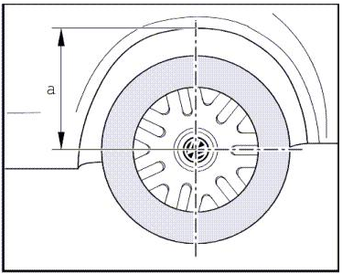
Fyll inn her:
Nummer på fjærer foran
Nummer på fjærer bak
Høyde før senk høyre foran
Høyde før senk venstre foran
Høyde før senk høyre bak
Høyde før senk venstre bak
Merk: Normal innkjøring for senkefjærer ca. 3-6 mnd. / 6000 - 10 000 km

